Теоретическая часть

Понятие о вычислительных сетях.
В самом общем случае вычислительная сеть - это совокупность компьютеров, работающих каждый со своей операционной системой, связанных между собой каналами связи, которые служат для передачи информации между ними.
Но для того, чтобы сеть стала сетью, компьютеры должны не только соединяться линией связи, но и по определённым правилам принимать информацию, поступающую по каналам связи, отправлять по каналам связи другим компьютерам и обрабатывать её. Правила обмена информацией по сети носят название “сетевых протоколов”. На компьютерах сети, называемых её узлами, могут быть установлены разные операционные системы, более того, некоторые компьютеры, предназначенные для выполнения узкоспециализированных задач, например, маршрутизации, могут вообще обходиться без полноценных операционных систем - если все они единым образом выполняют правила сетевых протоколов с помощью программного обеспечения, реализующего требования этих правил, сеть становится сетью.
Сетевые протоколы образуют иерархическую систему, с повышением уровня иерархии задачи, определяемые протоколом, становятся более общими и абстрактными, тогда как протоколы нижнего уровня определяют, как решаются простые конкретные задачи.

Распределенная сеть
В раннем периоде развития вычислительной техники сложные вычисления, требующие много ресурсов, осуществлялись на больших компьютерах, которые называли мейнфреймами. Эти устройства производили громоздкие и сложные расчеты, необходимые для конкретных целей, а удалённые пользователи подключались к ним по линиям связи на правах терминалов. С развитием компьютерной техники и появлением множества компьютеров, ресурсы которых большую часть времени оказались загружены не полностью, появилась возможность задействовать свободные вычислительные ресурсы компьютеров, принадлежащих пользователям сети. Сеть, узлы которой совместно работают над частями единой задачи, называется распределенной. Возможность распределить решение единой задачи по многим компьютерам, связанным в сеть, называется по-разному в разных источниках, чаще всего используют термины “распределённые вычисления”, “сеть распределенных вычислений”. В рамках данной работы используется термин “распределенная сеть”.

Децентрализованная сеть
Децентрализованная сеть — это сеть, основанная на равноправии участников. В такой сети чаще всего отсутствуют узлы, функции которых не могут выполнять другие узлы. Узлы сети выполняют роль как клиента, генерирующего запросы в сеть, требующие обслуживания, так и сервера, обслуживающего запросы, поступающие по сети. Кроме того, каждый из узлов предоставляет часть своих ресурсов для выполнения служебных функций сети. Организация протоколов в такой сети должна обеспечивать возможность сохранения работоспособности при любом количестве и любом сочетании доступных узлов, превосходящем необходимый минимум.
Примером как распределенной, так и децентрализованной сети может являться система Bitcoin [1].

Теория о сетевых технологиях

Сетевая модель OSI
Сетевая модель стека сетевых протоколов OSI/ISO (ГОСТ Р ИСО/МЭК 7498-1-99). Посредством данной модели различные сетевые устройства могут взаимодействовать друг с другом. Модель определяет различные уровни взаимодействия систем. Каждый уровень выполняет определенные функции при таком взаимодействии.
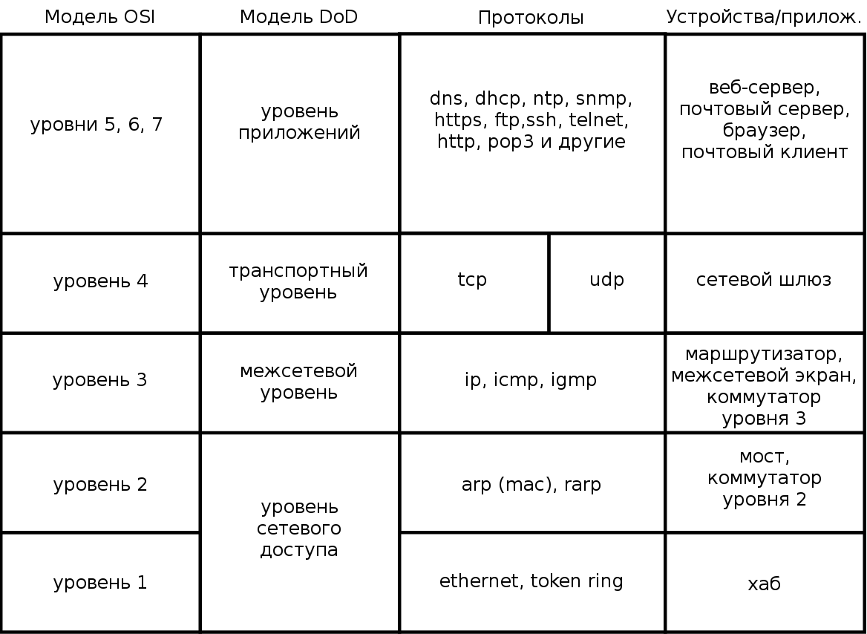

TCP
TCP (англ. Transmission Control Protocol — протокол управления передачей) является протоколом транспортного уровня в сетевой модели OSI. В этом механизме перед передачей данных устанавливается соединение, причем получатель подтверждает корректную доставку данных (в противном случае отправитель выполняет повторную пересылку данных) и восстанавливает их правильную последовательность. Таким образом, протокол гарантирует доставку данных, более того, в той же последовательности, в какой они были отправлены. Важно заметить, что эти гарантии вносят накладные расходы, связанные с повторной пересылкой данных, ожиданием подтверждения, установлением соединения. Этот протокол не рекомендуется использовать при передаче потоковых данных (пример: аудио- и видеосвязь).
См. также [5].
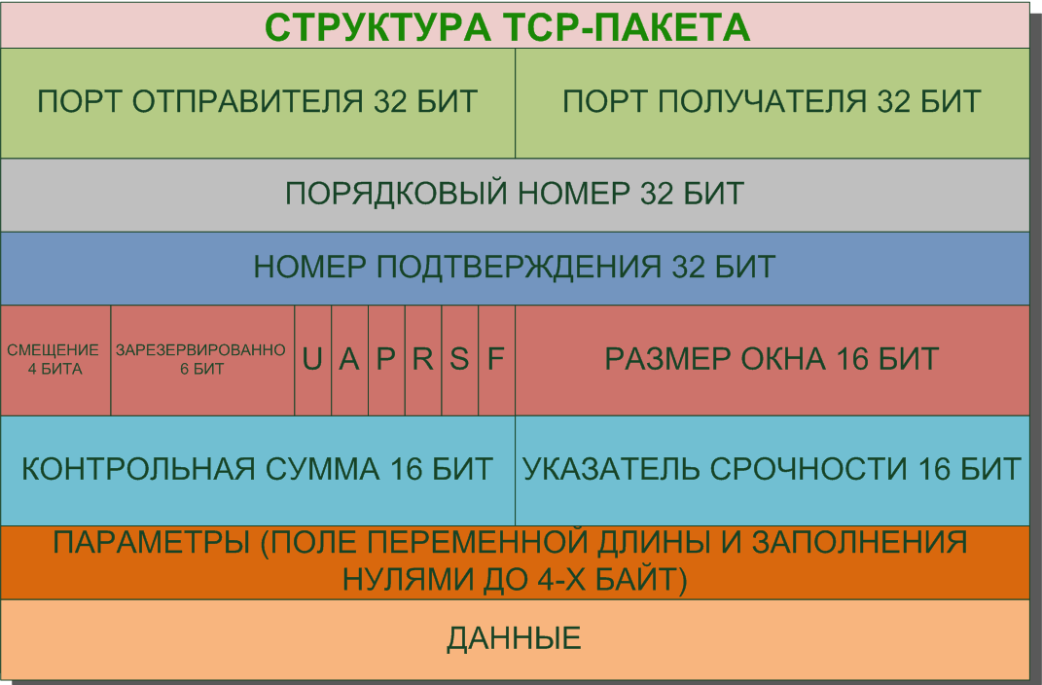

UDP

User Datagram Protocol — еще один протокол транспортного уровня в сетевой модели OSI. В отличии от TCP, данные передаются между участниками обмена пакетами (датаграммами) без установления соединений и подтверждения получения. Протокол подразумевает, что допускается неверная передача данных, искажение последовательности, дублирование пакетов или вообще их исчезновение [6].
Данный протокол применяется в реализации демонстрационной версии хранилища аудиоданных.

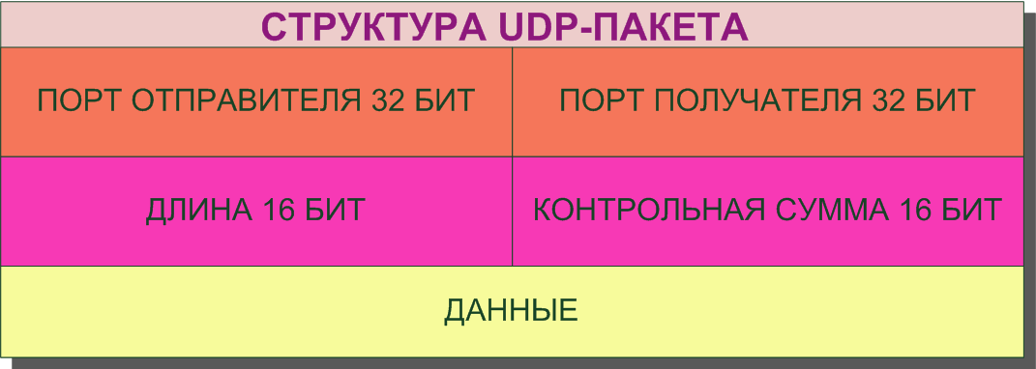

NAT
NAT (англ. Network Address Translation - Трансляция Сетевых Адресов) - механизм преобразования сетевых адресов для транзитных пакетов уровня TCP/IP. Предназначен для увеличения количества компьютеров, имеющих доступ в сеть Интернет, без расширения адресного пространства. Реализуется подменой адресов и портов компьютеров некоторой локальной сети внешними адресом и портом маршрутизатора (NAT сервера). Этот механизм вносит дополнительные сложности в функционирование сетей P2P. Технология описывается в спецификациях RFC1631 [7] и RFC 3022 [8].

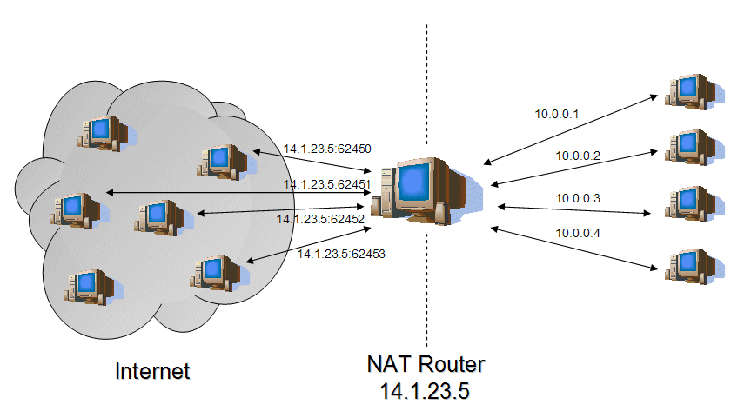

STUN
STUN (англ. Session Traversal Utilities for NAT - утилиты прохождения сессий для NAT) - сетевой протокол, позволяющий узлу, находящемуся за NAT узнать свои IP адрес и порт. Эта информация необходима для установления соединения между узлами, которые расположены за NAT. В сети располагается специальный сервер (STUN сервер), на который узел, находящийся за NAT, отправляет запрос. Со стороны STUN сервера клиент имеет внешний IP адрес и порт, который помещается сервером в ответ. Клиент получает эти адрес и порт, которые в дальнейшем можно сообщить другому участнику сети для установления соединения. Протокол определяется в рекомендации RFC5389 [9].

NAT-PMP
NAT Port Mapping Protocol (NAT-PMP) - это сетевой протокол для автоматической установки параметров преобразования сетевых адресов (NAT) и конфигурации переадресации портов. Протокол автоматически определяет внешний IPv4-адрес шлюза NAT и предоставляет приложению средства для передачи параметров для обмена данными с одноранговыми узлами. NAT-PMP был представлен в 2005 году Apple в качестве альтернативы более распространенному стандарту ISO Internet Gateway Device Protocol, реализованному во многих маршрутизаторах NAT. Протокол был опубликован инженерной группой Интернета (IETF) в RFC 6886. NAT-PMP работает поверх протокола udp и использует номер порта 5351. Он не имеет встроенных механизмов проверки подлинности, поскольку переадресация порта обычно не позволяет выполнять какие-либо действия, которые также не могут быть достигнуты с помощью методов STUN. Преимущество NAT-PMP перед STUN состоит в том, что он не требует сервера STUN (зато требуется маршрутизатор, поддерживающий NAT-PMP), а сопоставление NAT-PMP имеет известное время истечения срока действия, что позволяет избежать отправки заведомо неэффективных пакетов keep-alive.

UPnP IGD
UPnP - набор сетевых протоколов, публикуемых форумом UPnP. Цель UPnP — универсальная автоматическая настройка сетевых устройств, как дома, так и в корпоративной среде. Состоит из набора сопутствующих протоколов, построенных на открытых интернет-стандартах. Набор, в частности, обеспечивает совместную работу узлов сети за маршрутизатором NAT, поддерживающим UPnP в сетевой среде, в результате чего сеть (например, домашнюю) становится легче настраивать.

BitTorrent
Перед началом скачивания клиент подсоединяется к трекеру по адресу, указанному в торрент-файле, сообщает ему свой адрес и хеш-сумму торрент-файла, на что в ответ клиент получает адреса других клиентов, скачивающих или раздающих этот же файл. Далее клиент периодически информирует трекер о ходе процесса и получает обновлённый список адресов. Этот процесс называется объявлением (announce).
Клиенты соединяются друг с другом и обмениваются сегментами файлов без непосредственного участия трекера, который лишь хранит информацию, полученную от подключенных к обмену клиентов, список самих клиентов и другую статистическую информацию. Для эффективной работы сети BitTorrent необходимо, чтобы как можно больше клиентов были способны принимать входящие соединения. Неправильная настройка NAT или брандмауэра могут этому помешать.
При соединении клиенты сразу обмениваются информацией об имеющихся у них сегментах. Клиент, желающий скачать сегмент (личер), посылает запрос и, если второй клиент готов отдавать, получает этот сегмент. После этого клиент проверяет контрольную сумму сегмента. Если она совпала с той, что записана в торрент-файле, то сегмент считается успешно скачанным, и клиент оповещает всех присоединенных пиров о наличии у него этого сегмента. Если же контрольные суммы различаются, то сегмент начинает скачиваться заново.
Таким образом, объём служебной информации (размер торрент-файла и размер сообщений со списком сегментов) напрямую зависит от количества, а значит, и размера сегментов. Поэтому при выборе сегмента необходимо соблюдать баланс: с одной стороны, при большом размере сегмента объём служебной информации будет меньше, но в случае ошибки проверки контрольной суммы придется заново скачивать больше информации. С другой стороны, при малом размере ошибки не так критичны, так как необходимо заново скачать меньший объём, но зато размер торрент-файла и сообщений об имеющихся сегментах становится больше.

Раздача
В данной работе используется термин раздача. Под ней подразумевается единица аудиоданных - аудиофайл, который разделен на блоки (блок раздачи); UUID, который позволяет идентифицировать раздачу; статические метаданные (метаданные, которые формируются на стадии создания раздачи) - название аудиозаписи, информация об исполнителе и композиторе и т. д., контрольные суммы блоков, количество блоков; динамические метаданные - служебные данные о раздаче, такие, как список узлов, участвующих в раздаче.

DHT
DHT (англ. Distributed Hash Table — распределенная хэш-таблица) является распределенной и децентрализованной системой, позволяющей хранить данные со структурой ключ-значение, а также находить значения по ключу. Здесь под ключом подразумевается хэш-сумма от ключа, благодаря чему возникло название. Пары хэш-значение хранятся на узлах сети, причем идентификатор узла определяет множество хэшей, за хранение которых узел несет ответственность. Карта соединений узлов сети имеет графовидную структуру, где каждый узел соединяется с несколькими другими узлами. Поиск в хранилище осуществляется путем ретрансляции поискового запроса до тех пор, пока не будет найдено искомое значение либо узел,который должен отвечать за хранение данного значения, но не имеет его. В данной системе возможен поиск только по полному совпадению хэша, а частичное совпадение отследить невозможно из-за архитектуры системы. Подробнее см. [2],[3],[4].
В реализации аудиохранилища будет логично использовать вместо хеш-ключа UUID раздачи, поскольку таким образом можно добиться однозначного соответствия между искомой раздачей и ее поисковым ключом. В качестве значения в DHT будут храниться данные об узлах, принимающих в данный момент участие в раздаче.

Blockchain
Blockchain (рус.: цепочка блоков) - технология распределенной децентрализованной базы данных, предложенная впервые как основа инфраструктуры криптовалюты Bitcoin. База данных является последовательностью блоков. Блок состоит из транзакций. Транзакция - это операция добавления данных в БД. В реализации системы Bitcoin блок включает в себя значение хеш-функции, которое отвечает определенным требованиям, затрудняющим подделку любого из блоков. Система не предусматривает операции изменения и удаления.

Криптография
Криптография - наука о методах обеспечения конфиденциальности (невозможности прочтения текстов посторонним), целостности данных (невозможности незаметного изменения текстов), аутентификации (проверки подлинности авторства или иных свойств текста), а также невозможности отказа от авторства. Часто понятие криптографии сводят к простому шифрованию, которое действительно является самым распространенным применением достижений криптографии.

Шифрование с открытым ключом
Шифрование с открытым ключом включает в себя три математические операции:
- Создание пары ключей - закрытого, который хранится в тайне, и открытого, который сообщается собеседнику.
- Шифрование текста с применением открытого ключа.
- Дешифровка текста с применением закрытого ключа.
Открытый ключ и алгоритмы шифрования и дешифровки тайной не являются, тайной является закрытый ключ, который хранится в тайне получателем информации.
Таким образом, текст, зашифрованный с применением открытого ключа известным способом, может быть расшифрован только тем, кому он предназначен - владельцу парного к открытому закрытого ключа.

Алгоритм RSA

Контрольная сумма

Алгоритм SHA-3 (keccak)

Теория о форматах хранения аудиоданных

Цифровое представление аудиоданных

WAV

MP3

FLAC

